 | Nouvelles Salésiennes  Salesian News  JANUARY 2013 JANVIER No.161  Bulletin mensuel électronique  sdbsem@videotron.ca

TORONTO-HAMILTON.
O Come, All Ye Faithful

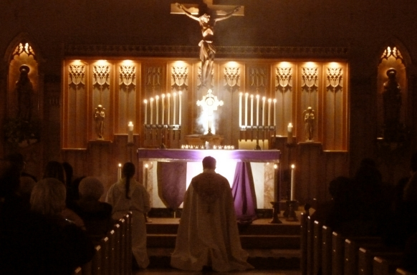
Ministry, song, service work, liturgy and parties are among the ways Salesian family members, parishioners, friends and even strangers
find their way in December to the Newborn King.
Visitation Adoration

Ministry
This month sees the beginning of a promising and rich program called Visitation. Modeled on The Visitation program at Marian Shrine in Stony Point, NY, and designed to attract young adults and adolescents, it is a monthly Eucharistic Adoration hour followed by a social.
Meanwhile, community members keep busy throughout Advent with school confessions, parish penance services, and Salesian Leadership Retreat (SLR) confessions and Mass. Fr. Frank, in particular, ministers to Catholic school teachers by celebrating Mass during a professional day and by offering a day of recollection at Don Bosco Residence to a small group. He also gives much time to counselling those who are hurting in a greater way during these intense days.
In Hamilton, Fr. Drago Gačnik welcomes Fr. Andrej Baligač, a Salesian from Slovenia, to help with the Advent-Christmas needs of St. Gregory the Great
Slovenian National Parish.

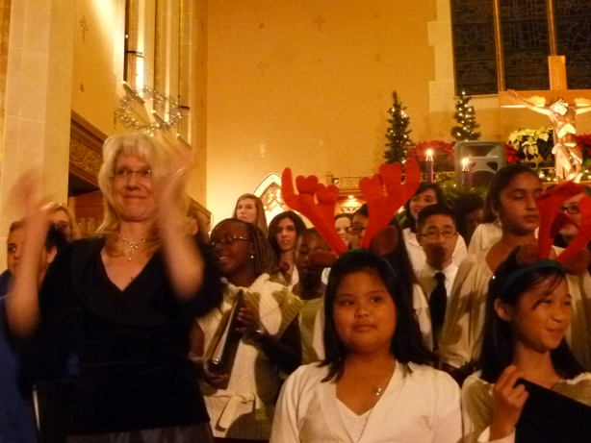
Tammie and St.Benedict combined choirs
Song
Mrs. Tammie Cancelli, choir director and organist at St. Benedict Church, produces another outstanding Christmas concert featuring the combined adult and children’s choirs. Fr. Mike Pace treats the community to a 10th Anniversary Salt and Light Catholic Media concert featuring The Priests.

Service Work
At St. Benedict Church the annual Christmas Basket program brings together Saint Vincent de Paul Society members, Knights of Columbus, Columbian Squires and SLR alumni volunteers for the preparation and distribution of over 160 baskets to needy families.

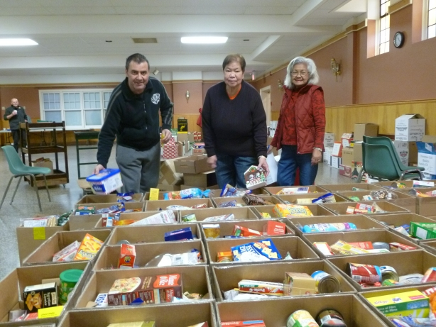
Baskets sponsored by St.Vincent de Paul Soc.

Representatives from the SDB, FMA, Salesian Cooperators and Salesian Youth Movement meet in December as part of an ongoing effort for a more coordinated or synergistic Salesian presence and mission in the Greater Toronto Area. Sr. Elizabeth Purcell, Salesian Sisters’ Provincial, in Toronto to visit the FMA Communities, participates in the meeting.
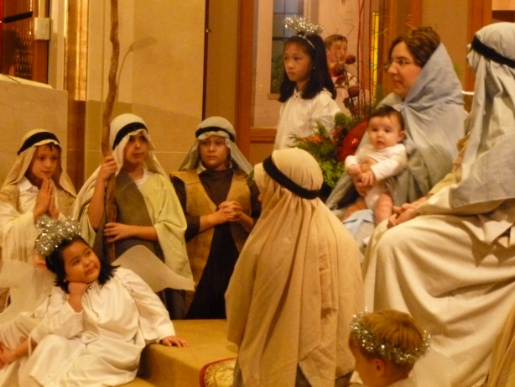
Christmas Eve’s Live Nativity

Liturgy
When the CBC (Canadian Broadcasting Company) contacts the Archdiocese of Toronto about filming a Christmas liturgy, the Archdiocesan Public Relations and Communications Office, knowing St. Benedict Church’s reputation for quality services, arranges for the recording of the Christmas Vigil Mass. The few sound bites that make it to television barely give a glimpse of the tender Live Nativity pageant that precedes the Mass and the heart-warming homily of Fr. Mike Pace surrounded by a crowd of children.
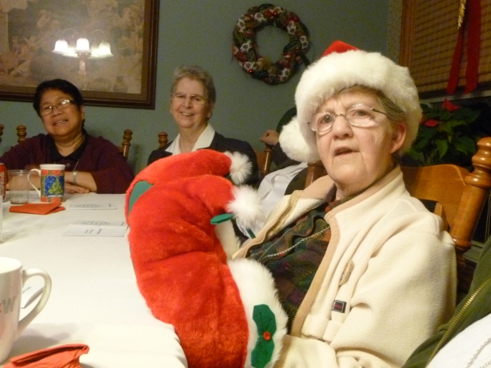
Christmas Party : Salesian sisters at DB Residence

Parties
What would Christmas be without celebrating? Parties abound from the Salesian Family Christmas dinner to parties for Squires, Altar Servers, Edge & Life Teen, SLR and Gospel Roads alumni. The SummerDaze Camp staff party also kicks off preparations for WinterDaze and for the 2013 camp season!
+++++++++++++++++++++++
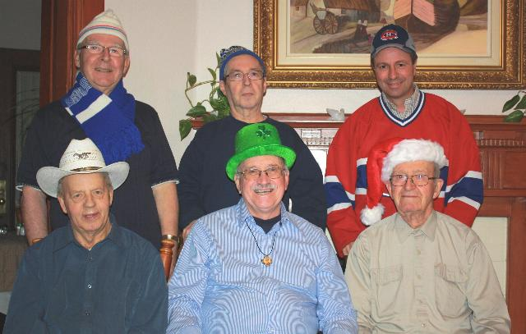
SHERBROOKE. L’année est toute neuve. Donc Bonne et Heureuse Année à chacun/e des lecteurs de NS. Qu’elle vous soit bonne et agréable à tout point de vue.
La communauté de Sherbrooke vous souhaite une Heureuse Année/The Sherbrooke confreres wish you a Happy New Year

Et ta résolution ?
- Peut-être veux-tu parler de définition ?
- Non, je dis bien résolution! Tu sais, le genre de « promesse » qu’on fait au début de l’année et qu’on est supposé garder jusqu’à l’année suivante...
- Ha! je pensais que tu parlais de HD, HDV, HDCam et ces choses-là…
- Non, je ne parle pas de ces nouvelles technologies, mais de ce qu’on appelle de bonnes résolutions. De toute façon, l’important, c’est d’en choisir une ou deux qu’on peut garder raisonnablement longtemps et qui peut faire de nous de meilleures personnes. Et surtout ne me dis pas que la meilleure façon de ne pas les briser, c’est de n’en prendre aucune… !
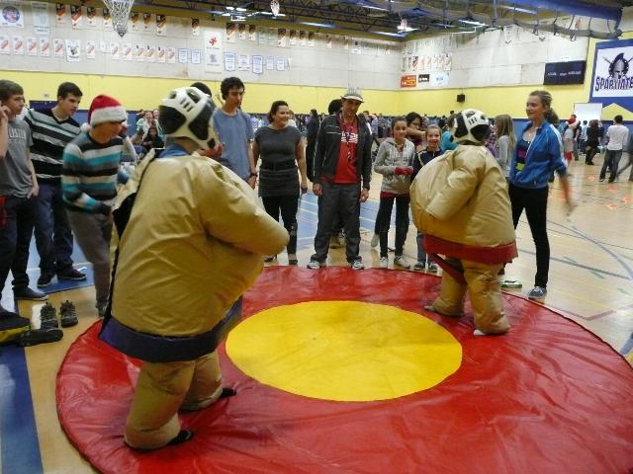
La kermesse au Salésien avant le congé de Noël

Les élèves sont encore en congé : ils commençaient leur temps des fêtes le 21 décembre et reviendront le 8 janvier. Le dernier après-midi de classe, c’était déjà la fête, la kermesse.. Contrairement aux années passées où l’on présentait un spectacle de Noël – chants, danses, contes, etc.- cette année on offrait dans divers locaux du Pavillon toutes sortes de jeux, avec évidemment une participation plus généralisée et active des jeunes.
Pendant cette période de l’année, la générosité des gens se fait plus ressentir et les jeunes n’en sont pas exceptés. Voici quelques activités au Salésien qui vont dans ce sens :
Du 7-9 décembre, sept élèves et trois enseignantes ont participé encore cette année au Défi 24h Mont Tremblant. Ils étaient la 88e sur 215 équipes à commencer la nuit. Cet événement vient en aide, comme vous savez, aux enfants malades et défavorisés. Ils sont revenus, fiers et la tête haute : ils avaient pu recueillir 9600$ pour cette cause qui leur tient à cœur, en même temps qu’ils ont partagé de beaux moments d’amitié et de solidarité.
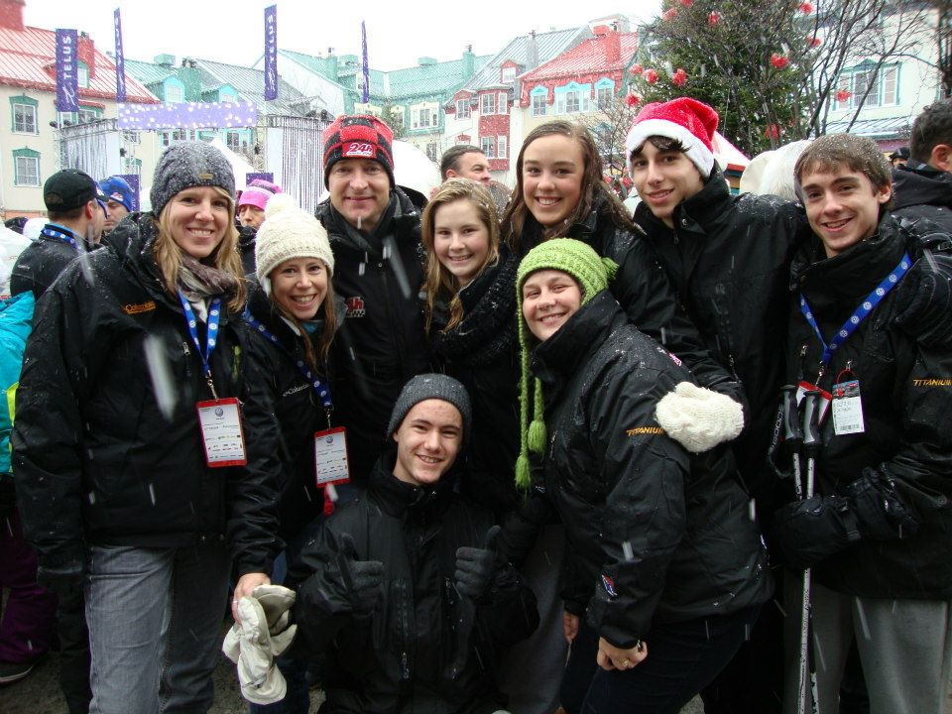
Une bonne cause au Mont Tremblant

Qui ne connaît pas les « paniers d’espoir » à Sherbrooke ? On a fait appel à la générosité des étudiants afin que des familles moins favorisées puissent passer un Noël plus agréable et ils ont répondu généreusement.
Deux groupes de jeunes ont saisi l’occasion de cette générosité des gens pour recueillir des fonds afin de financer leur « expédition » en mars au Mexique (les Jeunes Missionnaires du Salésien- JMS) et celle du Pérou. Ils se sont prêtés à l’emballage dans un Super C de la ville. Les JMS ont tenu aussi leur vente de sapins de Noël.
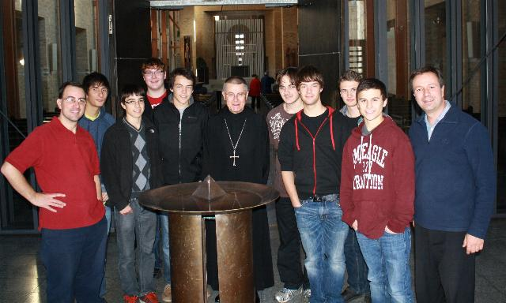
Un 24h des jeunes du Salésien à l’Abbaye St-Benoit-du-Lac : ici avec le Père Abbé, Dom Laberge.

Du côté de la communauté, il est beau de voir que l’on est présent et que l’on participe aux activités des jeunes, étant ainsi fidèles à la pratique de don Bosco d’être sur la cour de récréation pour mieux connaître et se faire amis des jeunes.
Notre récollection en décembre portait sur l’étude, animée par le p. George, de quelques extraits de la lettre du Recteur Majeur intitulée Marie, Immaculée Auxiliatrice, suivie d’un partage. Lors de notre soirée communautaire, nous avons visionné quelques vidéos de nos missions salésiennes, productions de Missioni Don Bosco de Turin.
Après notre repas des fêtes- c’était une fondue- nous avons amélioré nos connaissances bibliques en jouant à Jeu Biblique et nous avons découvert qu’il y a certains détails historiques, surtout de l’Ancien Testament, qui nous ont échappé… - La rencontre des salésiens coopérateurs a porté ce mois-ci sur la présentation de la 2e année du bicentenaire de Don Bosco par l’homélie du Recteur Majeur prononcée au Colle don Bosco, - les Becchi, près de Turin- le 16 août dernier.
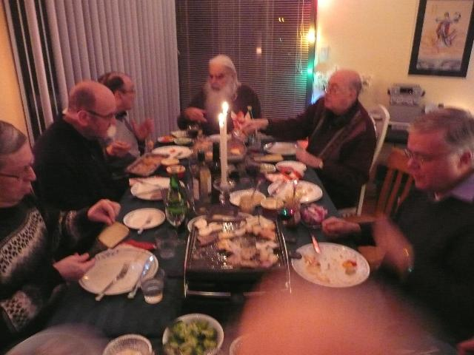
Une bonne raclette avec les sdb de Montréal

Et pour terminer, ce temps des fêtes se conclut par un souper- rencontre (une délectable raclette préparée par le p. Alain- j’ai fourni les boissons!) - avec les confrères de Montréal au Chalet Maman Marguerite au Camp Savio, Katevale, le 3 janvier. Un beau moment de partage, de prière (lectio divina) et de fraternité. (R.T.)
======================

SURREY, B.C. The last month of the year has certainly been a busy, interesting and challenging adventure in saving souls and sanctifying their spiritual endeavours in preparation for the wonderful gift that is Christmas.

December 1st had Bro. Jerry speaking to The Masters Touch a Catholic Men’s Group at their Communion Breakfast held at St. Joseph’s Parish Hall in Langley. He addressed about 125 attendees on the topic of: “How We Can Change the World.”

This busy month was filled with hearing confessions, locally and assisting at the other parishes. OLGC’s parish Reconciliation Evening was held with over ten priests assisting us. - The Salesian Cooperators had their customary monthly meeting after the First Friday evening Mass.

The Feast of the Immaculate Conception held a concelebrated Mass honouring not only the Feast Day, but Fr. Mario’s 31st Anniversary of Ordination as well as Sr. Anne Wanner’s farewell reception brunch in the decorated School Auditorium for her 31 years of service to our community. She has been recalled to her Order’s Motherhouse in St. John, N.B. Many of her past students and friends attended the reception and presentations. Thank you, Sr. Anne, for your faithful, dedicated service!

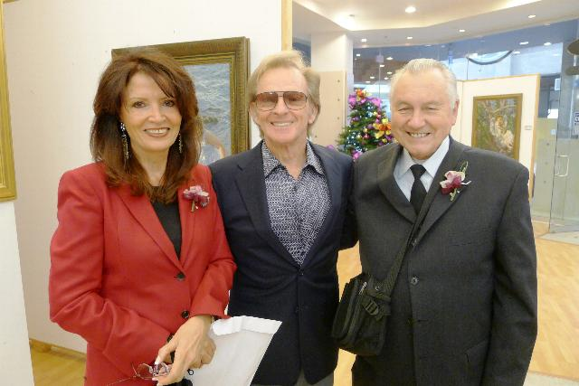
Artist Sandra Kuck, husband John and Bro. Jerry

That afternoon, Bro. Jerry represented the Salesian Mission Office at the opening Art Exhibition of Sandra Kuck at the International Art Gallery of Vancouver. This week long event was co-organized by the Federation of Canadian Artists and co-sponsored by the Salesian Missions of New York and The Children’s Wish Foundation of Canada. Mrs. Kuck is an outstanding, contributing artist to the Salesian Missions poem booklets, etc. Bro. Jerry spoke at the Opening Ceremony and the entitled exhibit “Romantic Realism.” He also manned a booth that offered signed posters of her work and two sets of calendars that also use children as her subject matter for her various depictions and angels. All proceeds were donated to New York Mission Office.

The various staff and Christmas parties of the CWL, El Shaddai, Polish Saturday School and Christmas Play added to the “busyness” of preparations, decorations, gifts, time, etc. along with the nine days of early rising to accommodate the 5:15 am Simbang Gabi Novena and Mass with full choir and music ministry. Bro. Jerry gave the reflection talk during the solemn singing and recitation of the community’s morning prayer. There was also an extra 7 pm Christmas Novena Mass.

On the 19th a winter storm closed school for the day and travelling was treacherous to say the least. - During this whole special season of Advent, our surrounding trees, bell tower and various buildings, including the church, were outlined and festooned with coloured lights adding to the beauty of the season. This year our Madonna Fountain was closed in with Plexiglas to protect the cement from cracking. In turn, it became a beautifully lighted modern Christmas tree with a star adorning its top.

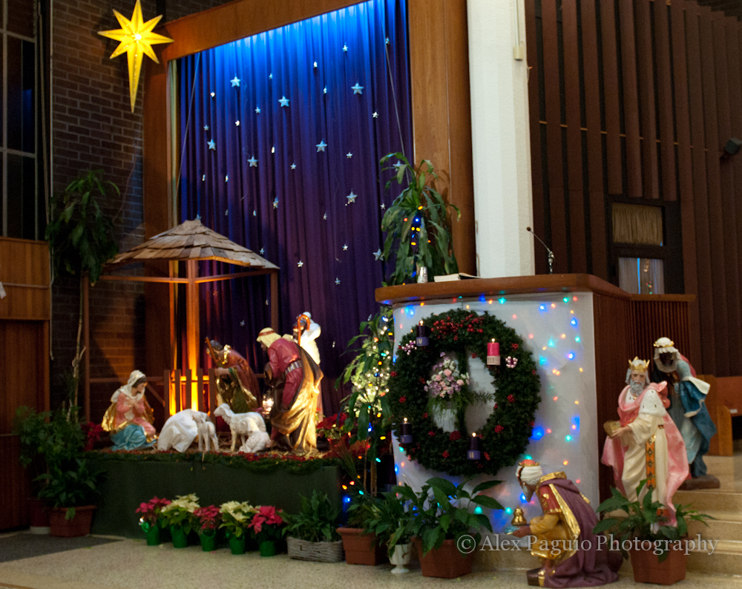
Christmas crèche at OLGC

The Christmas Eve and Day Masses turned out to be 12 opportunities for our faithful to attend. And that they did with wall to wall people! In turn the Salesians enjoyed sitting down together for their Christmas brunch at 8:30 PM Christmas Day. Since Fr. Mario left for Manila on the 27th we combined his and Fr. John Basso’s birthday on the 26th and celebrated their special occasion with cards and gifts.

Spiritually we have so much to be grateful for. The parishioners outdid themselves. Our choirs were outstanding, singing not for just one service, but sometimes and joyously for three. - Under the direction of Fr. Dave the Children’s Christmas Eve Mass had a live pageant and a real baby boy as Jesus.

Truly the events of this past month had us encountering the sick with hospital or nursing home visits; St. Vincent de Paul Society Giving Tree extended its branches to over eighty and some needy families with hampers and vouchers. I cannot forget our Polish School Children’s creative Advent wreaths under the direction of Fr. Jan and his wonderful staff. They too had their Reconciliation Sunday afternoon with a Polish homemade dinner treat that the clergy later enjoyed. Although tiring, it has been a spiritual month of Faith Renewal. Happy New Year! (J.H.)
--------------------------------------------

MONTREAL. For the feast of the Immaculate Conception, much venerated by the people, we felt necessary to add a third Mass at 10 A.M., so as to give our parishioners the opportunity to honour the Blessed Virgin.

In preparation for Christmas, to give people the occasion to receive the sacrament of Reconciliation, Fr. Tito preached a recollection and a good number of persons approached the sacrament. A few days later was held a penance service.

The great generosity of people made it possible again this year to give Christmas food baskets to some 50 needy families.

As goes the tradition, various Christmas parties took place on different days for the coordinators and the animators of the parish Catechism, the personnel of the two childcare centres, the altar servers and their families.

The 3 Masses of the Christmas Vigil saw a good attendance of people, as also the other Masses on Christmas Day, in spite of the cold and the snowfalls of the preceding days. But two days later, Montreal made history as the city had not seen for the past 40 years: an abundant snowfall accompanied by strong winds paralysed the city, leaving half a meter of snow on the ground. However this inclement weather did not prevent one of our confreres, as was the wish of the others, to go spend some time with his family. (E.T.)

CHRISTMAS FOR THE YOUNG IN SALESIAN MONTREAL

“It’s called Christmas with a Capital “C”! is the title of a YouTube video produced by “Go Fish”. This video is an attempt to awaken young people to the fact that Jesus is the reason for the season.
You might say that this was the message that was shared with the children, teens and young adults of our RDP Salesian Parish & Youth Centre this Christmas season 2012. While a lot of the older parishioners of Maria Ausiliatrice do attend the Christmas Masses, such is not the case of most of the young families and their children, as well as the teens and young adults.
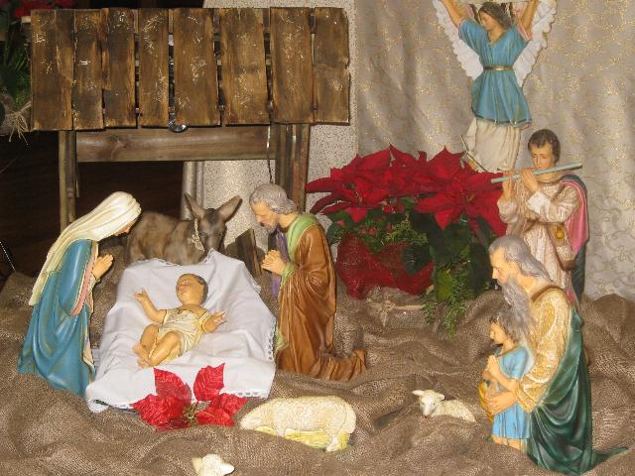
The Bethlehem scene at Maria Ausiliatrice

Rather than just lament this fact of life, a proactive approach was taken for the Catechism children and the YLC teens and young adults. Special Christmas prayer services or Masses were offered to them within the framework of activities that they do come to: Catechism classes for the children, Ball Hockey tournaments for the teens, and staff Christmas parties for the young adults of the DBYLC.
For the Catechism children, a Mass was offered on the theme of Mary Immaculate and the Birth of Jesus. What I think struck the most the little ones was the phrase: “No Mary, no Christmas; no Christmas, no Santa Claus!!”
For the Ball Hockey teens, a Prayer Service was held right in the gym of LDV Elementary School. The message was based on St. John: “God so loved the world that He sent His only begotten Son.” Christmas in a secular & skeptical world brings out the best in people; how can we as teen Christians help Jesus make the world a better place.
For the YLC Staff, Volunteers, Leaders & Tutors, a Prayer Service was offered at the beginning of the annual Christmas party. The theme for them was along the lines of “Where was God during the school shootings in Newtown Connecticut?’’ “What does it mean that Jesus was born on Christmas day to save us?”
All in all, the offering of a basic evangelizing moment to the younger generation, and an attempt to connect Christmas to their immediate experiences in the today of their lives.
May the beautiful crèche we have in our Church in Montreal come to life in the lives of our young people! Such is my prayer for our youth. (R.A.)
++++++++++++++++++++++
INTERVIEW : Alain Léonard sdb.
Parlez-nous un peu de votre famille.
Je suis natif de Sherbrooke où j’ai grandi au sein d’une famille francophone avec deux sœurs un peu plus jeunes que moi. Mes parents sont originaires de Montréal et c’est le travail qui les déplaça dans les Cantons de l’Est. Tous deux sont catholiques pratiquants et ont prodigué énormément d’amour à leur progéniture!

Que peut-on retenir de votre enfance, de votre jeunesse?
J’ai été un enfant plus ou moins sage! et qui se débrouillait relativement bien à l’école. Il m’arrivait à l’occasion de faire des mauvais coups avec les amis du quartier! À l’âge de 16 ans, je me suis engagé dans le scoutisme comme aide de camp. L’option préférentielle pour la jeunesse s’est vérifiée tout au long de ces 15 années d’implication dans ce mouvement.

Comment avez-vous connu les Salésiens?
La Providence a placé les Salésiens et l’institution scolaire du Séminaire plus ou moins dans la cour d’à côté de notre maison familiale. Lorsqu’il fut question de choisir l’école secondaire, le réflexe est venu spontanément de me diriger chez Don Bosco, vu la proximité. D’une année à l’autre, j’ai côtoyé les différents membres de cette communauté et je m’y suis attaché, probablement à cause de leur grande disponibilité et pour la place centrale qu’ils accordaient aux jeunes.

Quel a été votre cheminement salésien, disons, votre feuille de route?
Sherbrooke : Séminaire Salésien : Cinq années au niveau secondaire avec différents engagements d’ordre pastoral et communautaire. J’y ai même trouvé un emploi d’été pour trois années consécutives! Par la suite, une expérience de vie communautaire à la Résidence Don Bosco et qui allait devenir noviciat à ma demande! Je suis donc le premier salésien à être formé « Canadian Home made » pour les étapes initiales de formation, incluant le stage pratique de deux années en enseignement religieux.
Italie : Obtention du Baccalauréat en Théologie à l’Université Pontificale Salésienne de Rome et Ordination diaconale à la Basilique Don Bosco.
De retour à Sherbrooke, Ordination sacerdotale à la paroisse familiale de St-Boniface en 1993 et implication en pastorale et en enseignement religieux au Séminaire pour une vingtième année.
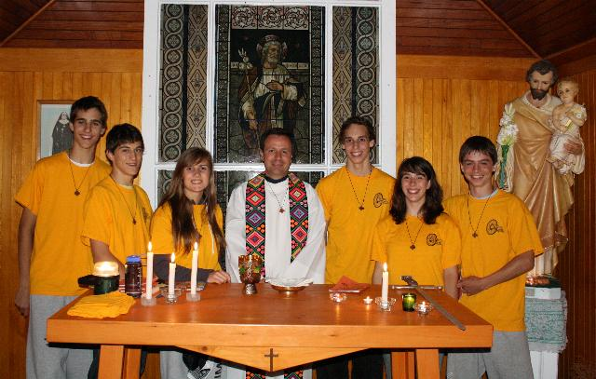
P. Alain avec les moniteurs de Bosco-bicycle
Fr. Alain with Bosco bicycle educators.

Avez-vous des passe-temps ou un sport favori ?
Je crois que le plus valorisant est de me retrouver au milieu des jeunes et de partager certaines de leurs passions; plus particulièrement : le hockey (comme spectateur!), le ski ou le snow que je pratique toujours, le vélo (comme organisateur des camps Bosco Bicycle depuis plus de 25 ans), le travail manuel.

Que veut dire pour vous être salésien prêtre? Y a-t-il une dimension particulière que vous valorisez davantage ?
Aller à la rencontre des jeunes, sur le terrain (cour de récréation) et les encourager, les complimenter, les taquiner… de sorte qu’une relation de confiance s’établisse et qu’ils soient davantage interpelés vers un parcours de croissance spirituelle, chrétien ou humain.

Pouvez-vous identifier un événement ou une expérience dans votre vie qui vous a marqué?
L’accompagnement spirituel de quelques prêtres et la présence d’une communauté dynamique et engagée m’ont permis de rencontrer le Seigneur d’une manière privilégiée et de répondre librement à son appel.

Quel message avez-vous le goût de transmettre à vos confrères, aux membres de la Famille salésienne, aux jeunes ?
À mes confrères : le réflexe de ne jamais se distancer du monde des jeunes, de leur réalité, de leurs besoins et aspirations, malgré le vieillissement.
Aux membres de la FS : de soutenir concrètement des jeunes ou groupes de jeunes qui se retrouvent dans des situations à risque.
Aux jeunes : la mission de Don Bosco est l’une des voies les mieux indiquées pour grandir en sainteté!
===========================

INDE - “BOSCO” fête Noël
avec les enfants défavorisés
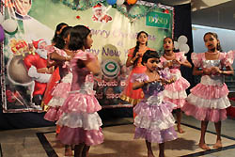
BANGALORE. L’ONG “Bangalore Oniyavara Seva Coota” (BOSCO), de la Province salésienne de Bangalore (INK), a organisé un évènement pour célébrer Noël avec les enfants provenant des situations de vie les plus différentes et problématiques. Le jour de Noël, plus de 1.000 enfants sont accourus au siège de l’ONG, à Chamarajpet, pour vivre la journée de fête avec le Père Noël.
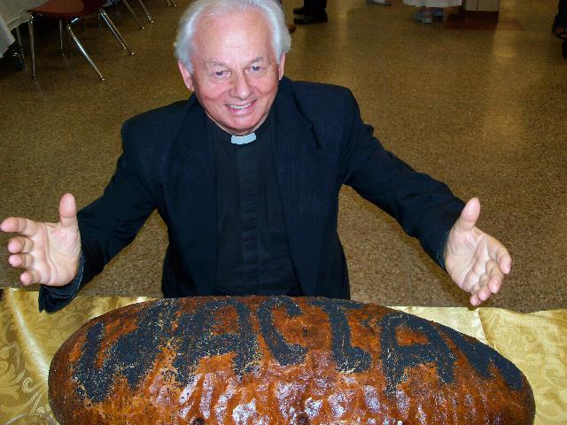
Noël 2012 était vraiment un jour de joie et bonheur pour les enfants pauvres et à risque de la ville de Bangalore et de sa banlieue, qui pour l’occasion ont eu l’opportunité de chanter et danser avec le Père Noël. Le rendez-vous a vu la participation d’enfants appartenant à différentes castes, religions et parlant différentes langues. Ils ont tous reçu un cadeau des mains du Père Noël, puis ils ont poursuivi la fête par un déjeuner spécial.
Le programme de la journée a été conçu pour permettre aux enfants de partager l’ambiance de joie et de paix propre à Noël. Les enfants, protagonistes de la journée, ont mis en scène toute une série d’activités culturelles pour célébrer la naissance de Jésus; les activités ont souligné qu’Il est descendu sur terre pour proclamer et obtenir justice pour les pauvres et les opprimés et donner une voix à ceux qui n’en ont pas.
Le père Pradeep, ssp, a laissé un message de Noël à tous les enfants et leur a souhaité la paix et le bonheur. Les organisateurs ont été satisfaits en voyant les petits, heureux et rayonnants; dans les différents moments de la journée, ils leur ont rappelé qu’ils occupent une place privilégiée dans le cœur de l’Enfant de Bethléem.
L’ONG BOSCO travaille avec et pour les enfants de la rue et les mineurs à risque depuis 1980, sauvant et réhabilitant environ 7.000 enfants/jeunes par an. L’organisation salésienne a également développé des Communautés d’attention pour les mineurs et a en cours un projet expérimental dans le pays pour le placement des mineurs.
ANS - Publié le 03/01/2013

Fr. Isydor Sadowski celebrates Christmas in a Lithuanian manner in Putnam, CT.
+++++++++++++++++
JOYEUX ANNIVERSAIRE DE NAISSANCE Richard Authier : le 21 janvier (65 ans) Gérard Richard : le 30 janvier (90 ans)
JOYEUX ANNIVERSAIRE
DE PROFESSION RELIGIEUSE
Mike Pace: January 5

SALESIAN FEASTS
15: Bienheureux Louis Variara
22: Bienheureuse Laure Vicuña
24: SAINT FRANÇOIS DE SALES
30 : Bienheureux Bronislas Markiewicz
31: SAINT JEAN BOSCO

++++++++++++

A HOLY, HAPPY NEW YEAR TO ALL!

BONNE, HEUREUSE
ET SAINTE ANNÉE 2013!

Feliz y próspero Año Nuevo!

Auguri per un Anno 2013
pieno di pace e di gioia.

